**-EMBARGADO HASTA EL 4 DE AGOSTO A LAS 10:30AM CST-**

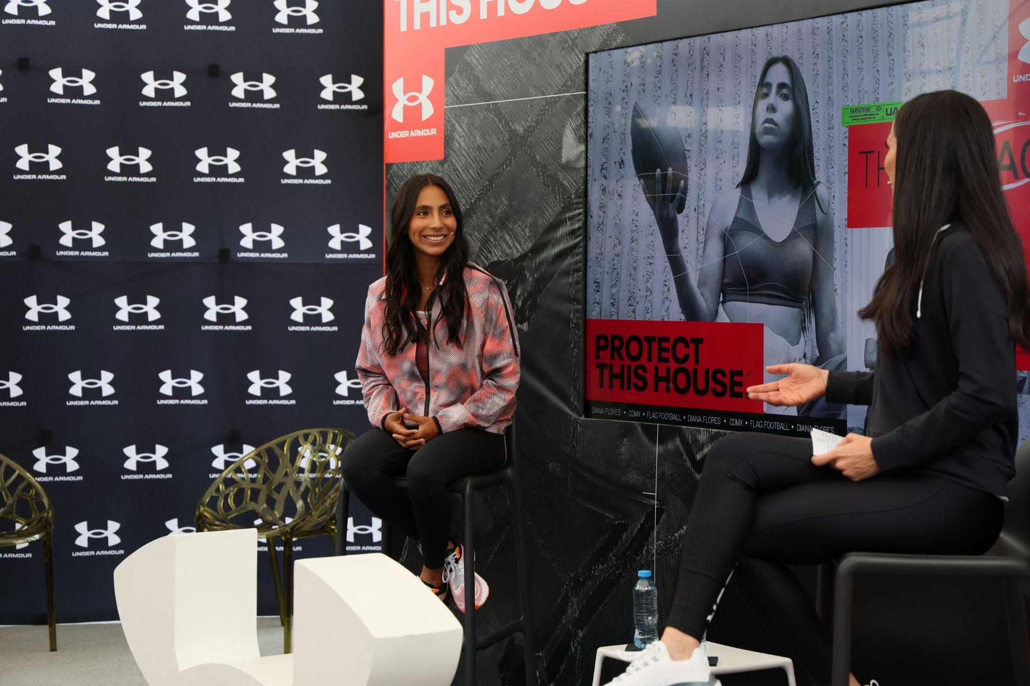

**Diana Flores se une a Under Armour como la primera Embajadora Global de tochito bandera**

* A través de esta colaboración con la marca, la deportista mexicana busca seguir abriendo puertas para la mujer en el deporte

**Ciudad de México, 4 de agosto de 2023 -** Under Armour da la bienvenida a Diana Flores, campeona mundial de flag football, como nueva Embajadora Global de la marca. Al unirse al equipo de Under Armour, Flores se convierte en la primera atleta en su deporte en firmar un importante contrato de patrocinio con la marca.

Además de ser capitana y quarterback del equipo nacional mexicano de flag football, campeona mundial y dos veces campeona universitaria nacional del Tecnológico de Monterrey, Flores ejerce como embajadora global de esta disciplina, trabajando de la mano con ligas nacionales e internacionales para impulsar el alcance del deporte a nivel mundial, rompiendo barreras culturales y de género.

“Ser nombrada embajadora global de Under Armour no sólo es un tremendo honor para mí, sino también un hito importante para el flag football, que esperemos que cobre protagonismo en Los Ángeles de 2028”, afirmó.

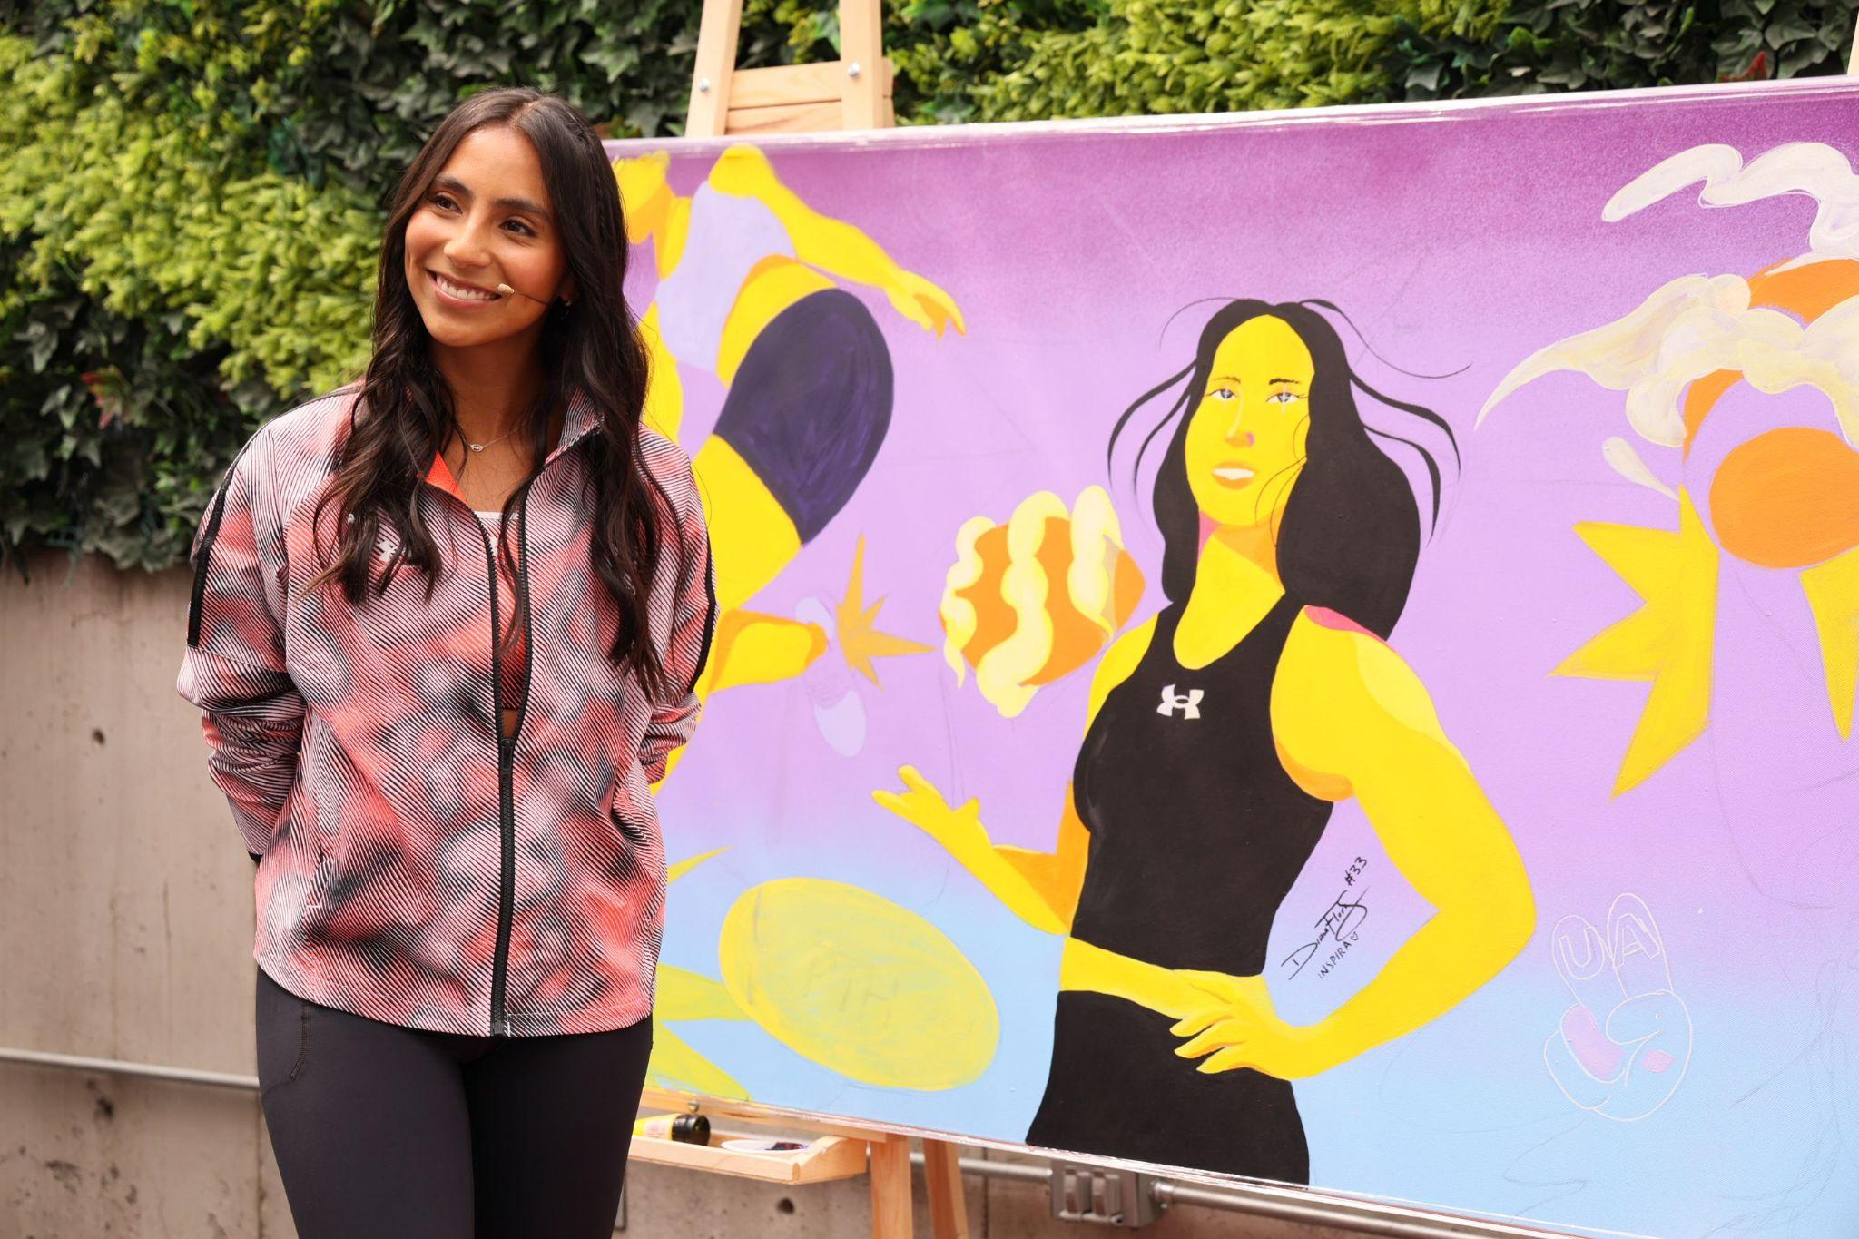

Flores también se expresó “emocionada por trabajar con el equipo de Under Armour para hacer crecer este deporte, inspirar a mujeres y niñas a alcanzar sus sueños y continuar luchando por la igualdad en el deporte femenino”.

“Para nosotros ha sido un verdadero honor trabajar con una deportista que en tan poco tiempo se ha posicionado entre los mejores atletas del mundo, llevando sus proezas físicas a un público internacional. Diana Flores cumple a la perfección con las características de fortaleza y determinación que tienen los embajadores de Under Armour”, afirmó Alejandra García, directora de Under Armour en México.

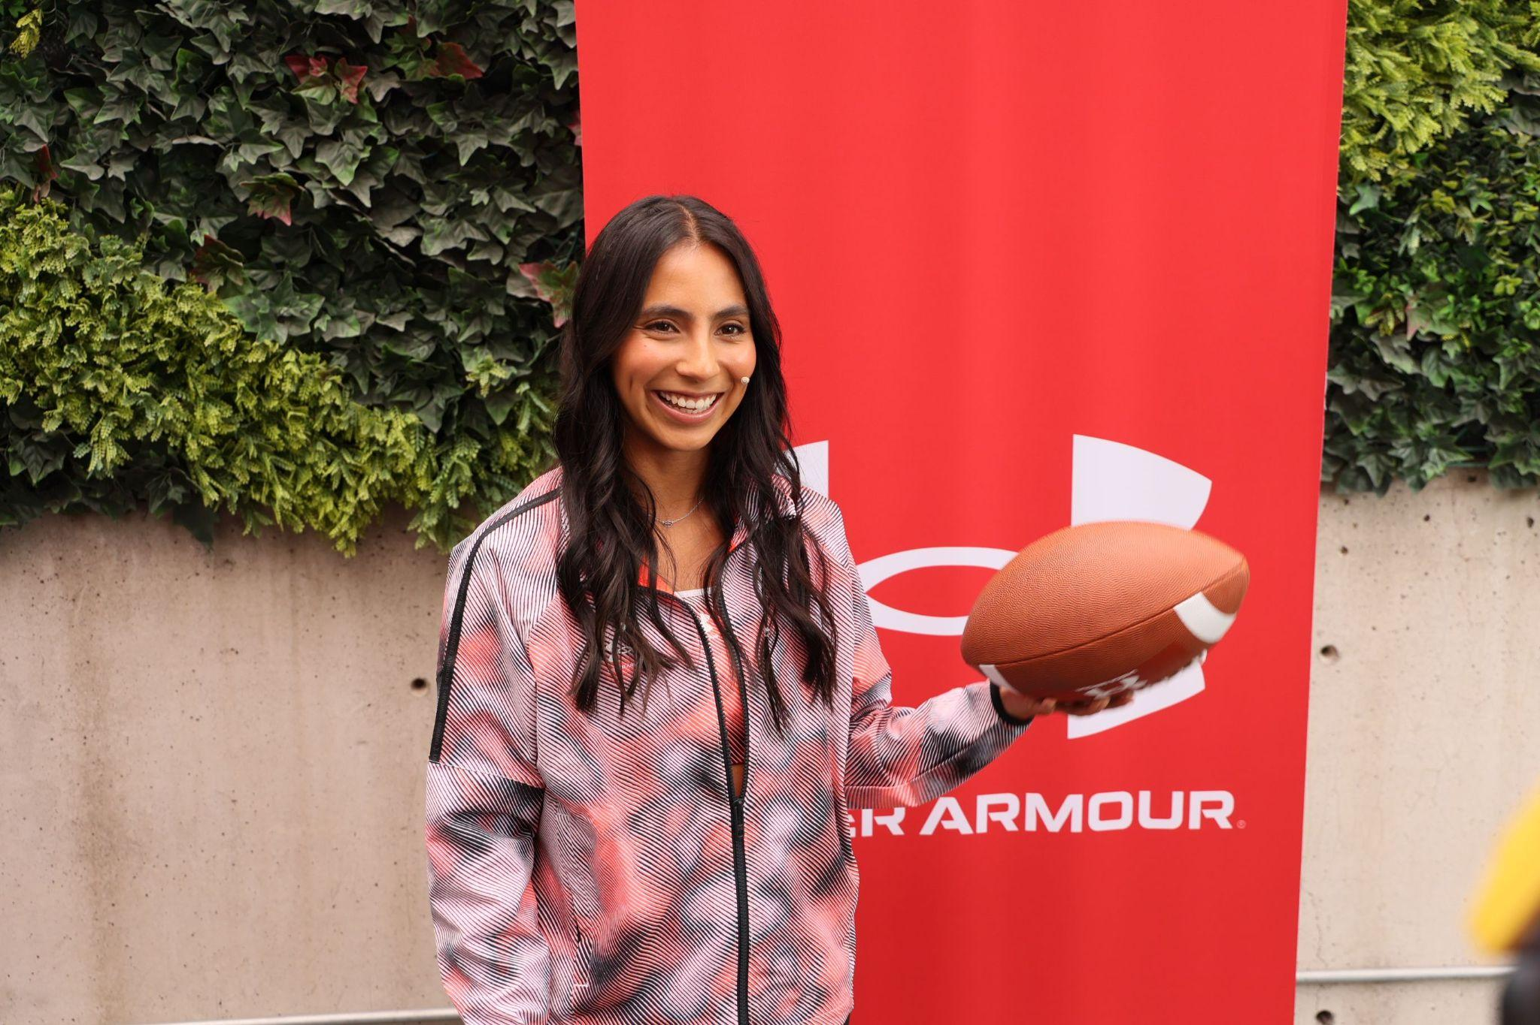

Diana Flores anunció además su apoyo al equipo de flag football de los Pandas Rojos, del orfanato Ciudad del Refugio en Puerto Nuevo, Baja California. De la mano de Under Armour, Flores proporcionará equipamiento deportivo y clínicas de flag football a los jóvenes y niños de la institución para perfeccionar sus habilidades con el elíptico. El equipo de flag football “Pandas Rojos” fue creado en 2020 con el objetivo de rehabilitar a niños a través del deporte.

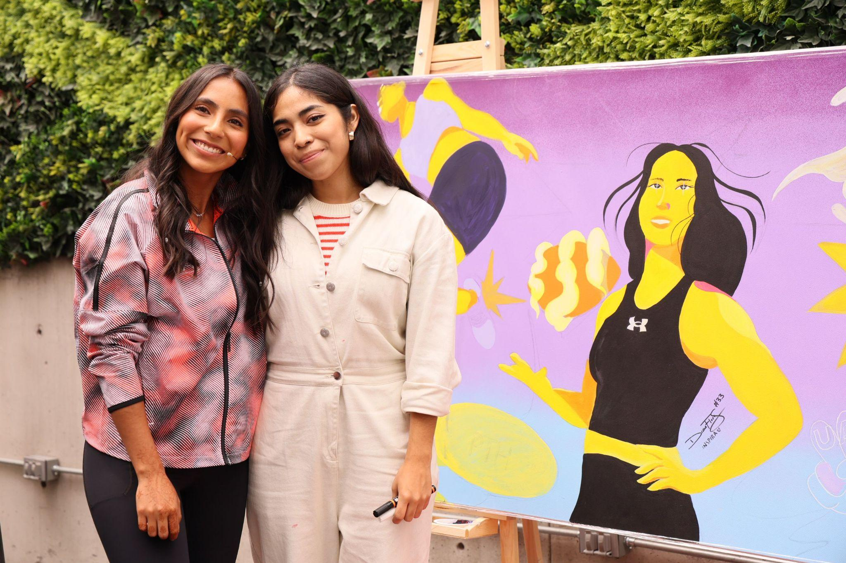

“Cuando la gente observa el talento que tiene cada uno de mis niños o niñas durante el juego, yo siempre les contesto que las circunstancias que han vivido no sólo los han hecho más fuertes, también los han convertido en más aptos para todo lo que se propongan. Mis niños saben que el cielo es su límite y por eso siempre darán lo mejor”, señaló el coordinador del orfanato, Seth Gómez.

En este contexto, Under Armour se enorgullece de presentar a Diana Flores como embajadora de la marca, quien día a día construye un futuro prometedor luciendo la mejor tecnología en ropa deportiva y accesorios para atletas de alto rendimiento. ¿Quieres saber más? Consulta <https://www.underarmour.com.mx/es-mx/>

**About Under Armour, Inc.:**

Under Armour (NYSE: UA), headquartered in Baltimore, Maryland, is a leading inventor, marketer and distributor of performance footwear, apparel and equipment. Designed to make all athletes better, the brand's innovative products are sold worldwide to athletes of all levels. The Under Armour Connected FitnessTM platform is home to the largest community of athletes and digital health. For more information, please visit the company's website: www.uabiz.com.

**Media contact:**

[Sharon Cano](mailto:sharon.cano@qprw.co)

PR Executive

[sharon.cano@qprw.co](mailto:sharon.cano@qprw.co)

[Mafer Galicia Aguilar](mailto:mariafernanda.galicia@qprw.co)

PR Assistant

mariafernanda.galicia@qprw.co